**HỆ THỐNG NHÀ TRỌ**

Nhóm

12520121 Nguyễn Văn Giáp

12520135 Đỗ Trung Hiếu

Nhóm em xin báo cáo tiến độ đến ngày 13/12/2016:

Chức năng đã làm được:

1. Quản lý của chủ trọ
2. Trang chủ
3. 1 phần chức năng tìm kiếm phòng trọ trên map đang làm

a. Trang chủ

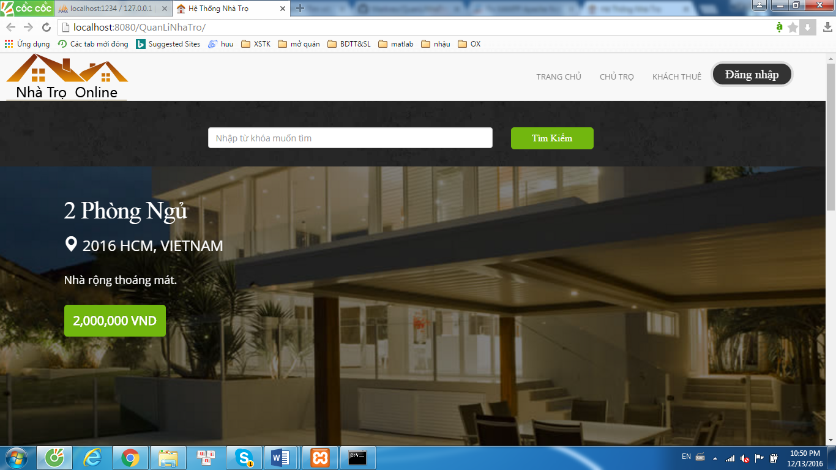

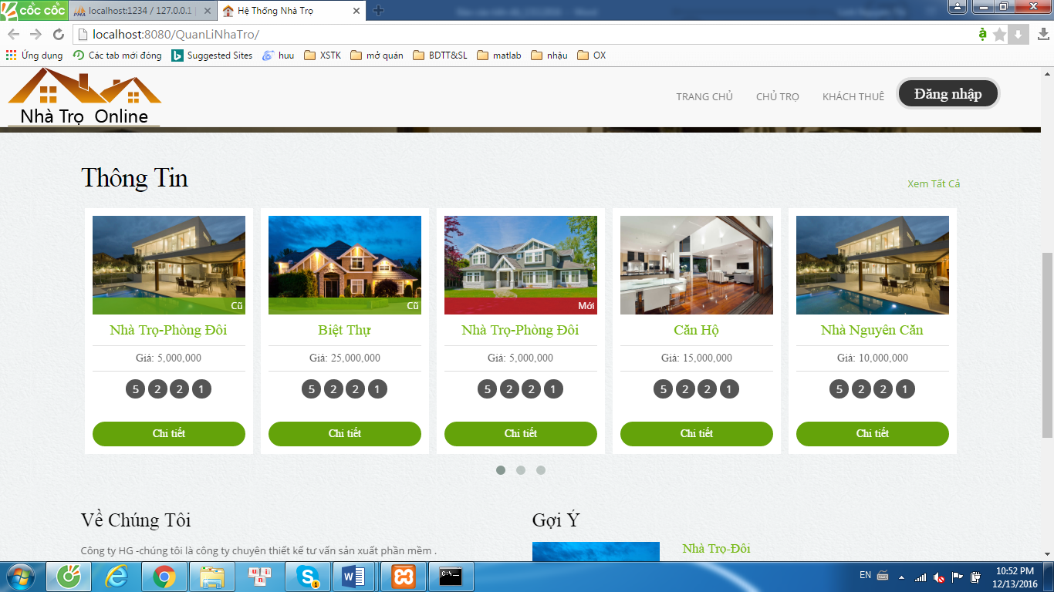

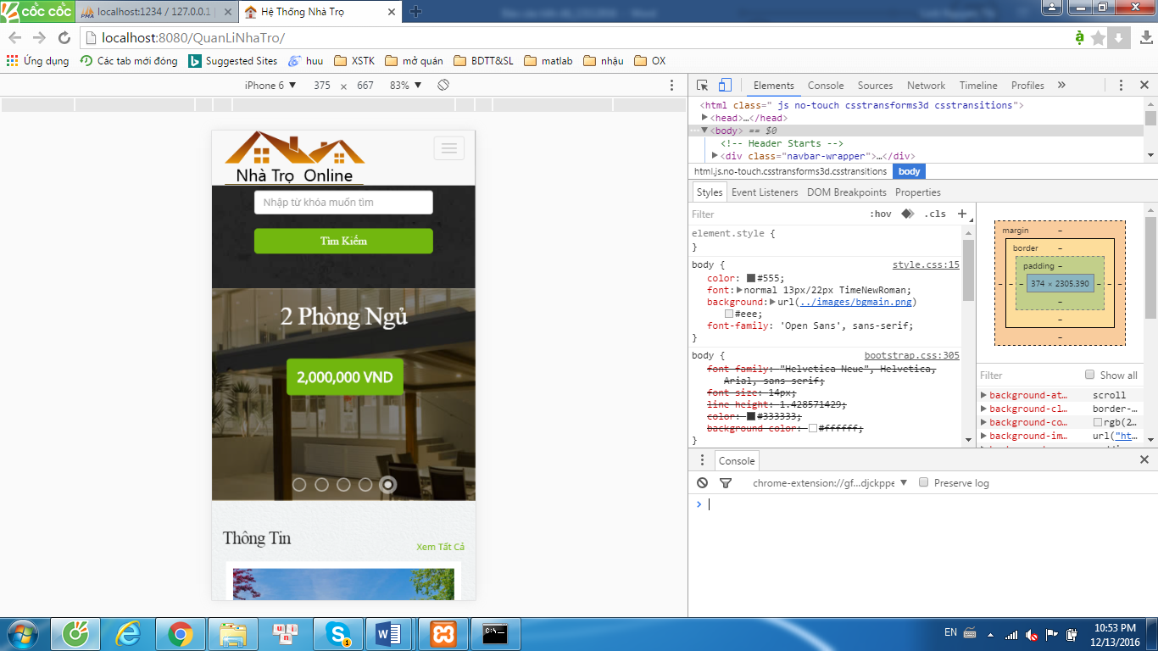

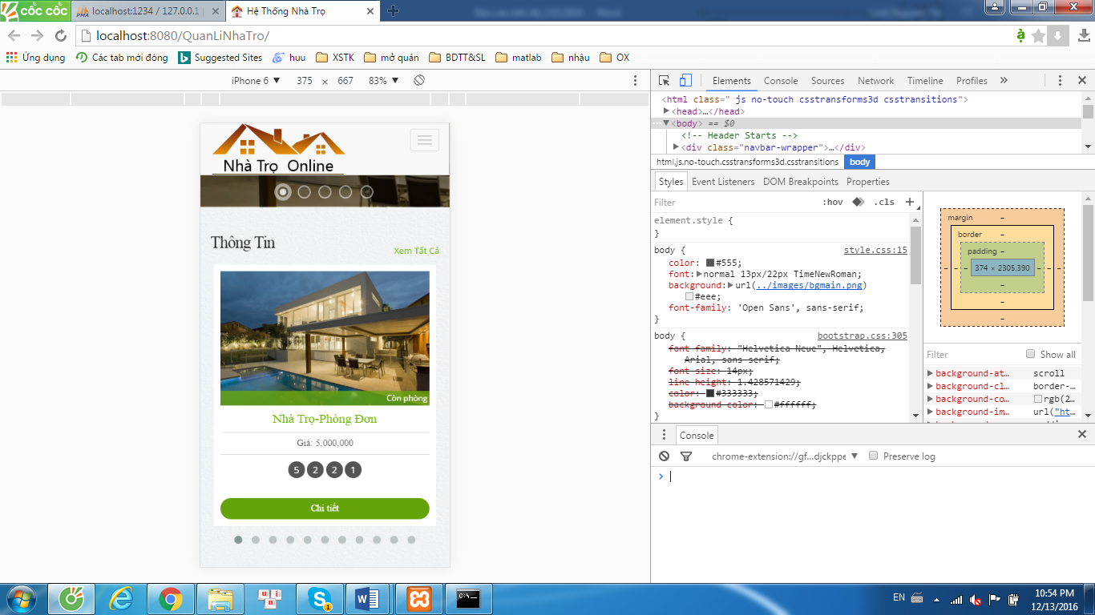

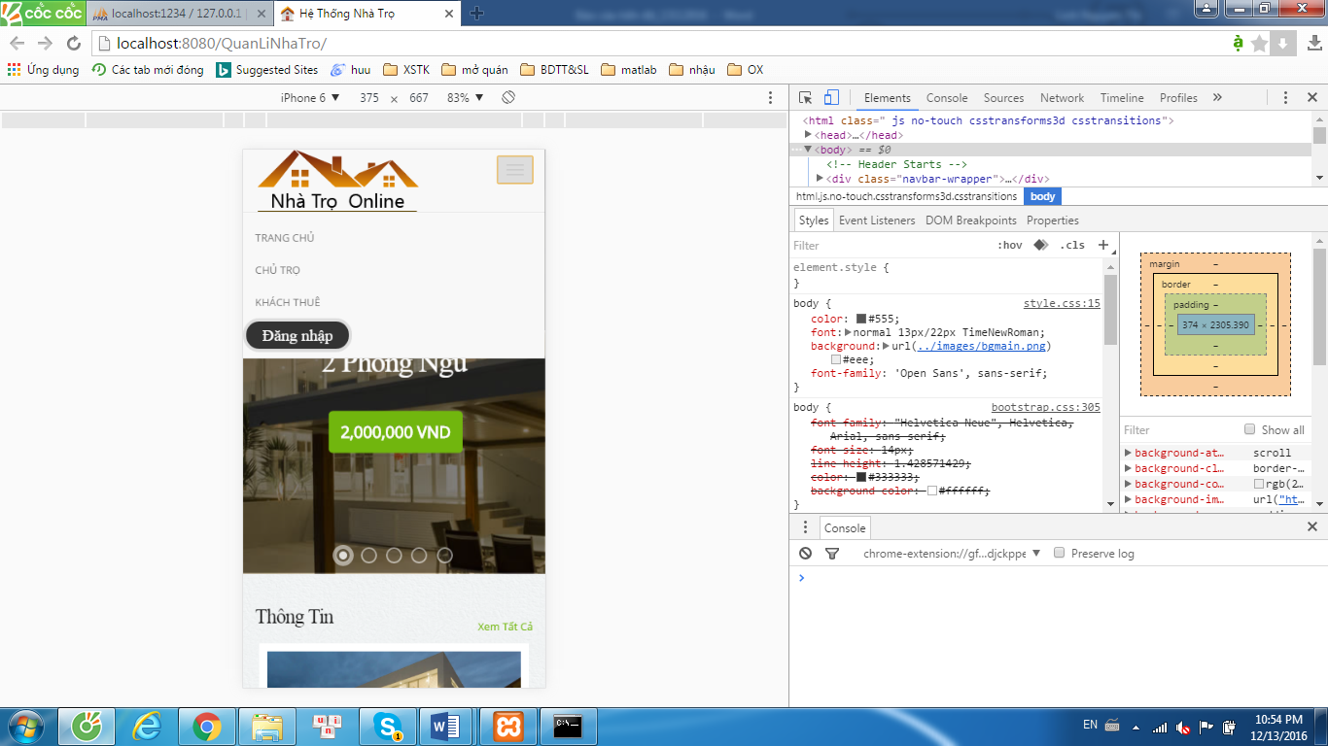

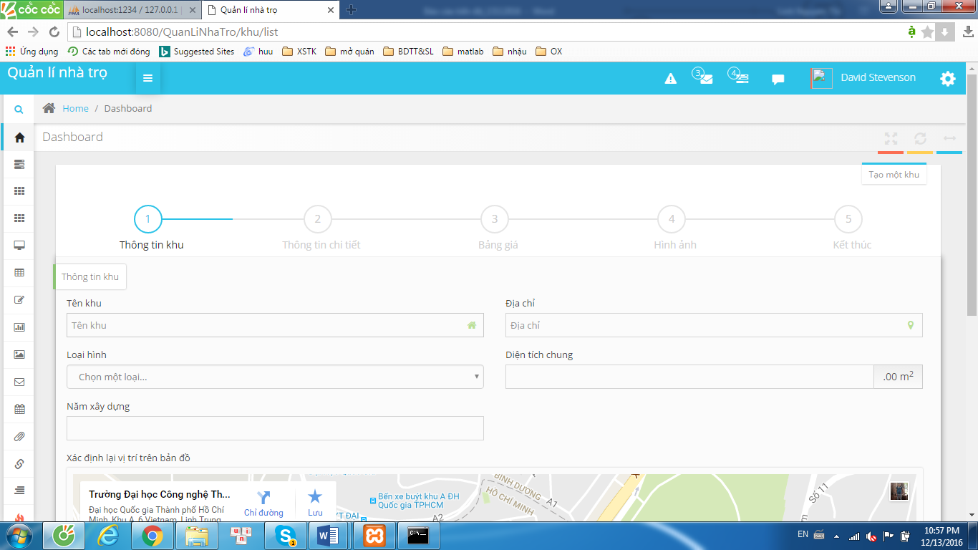

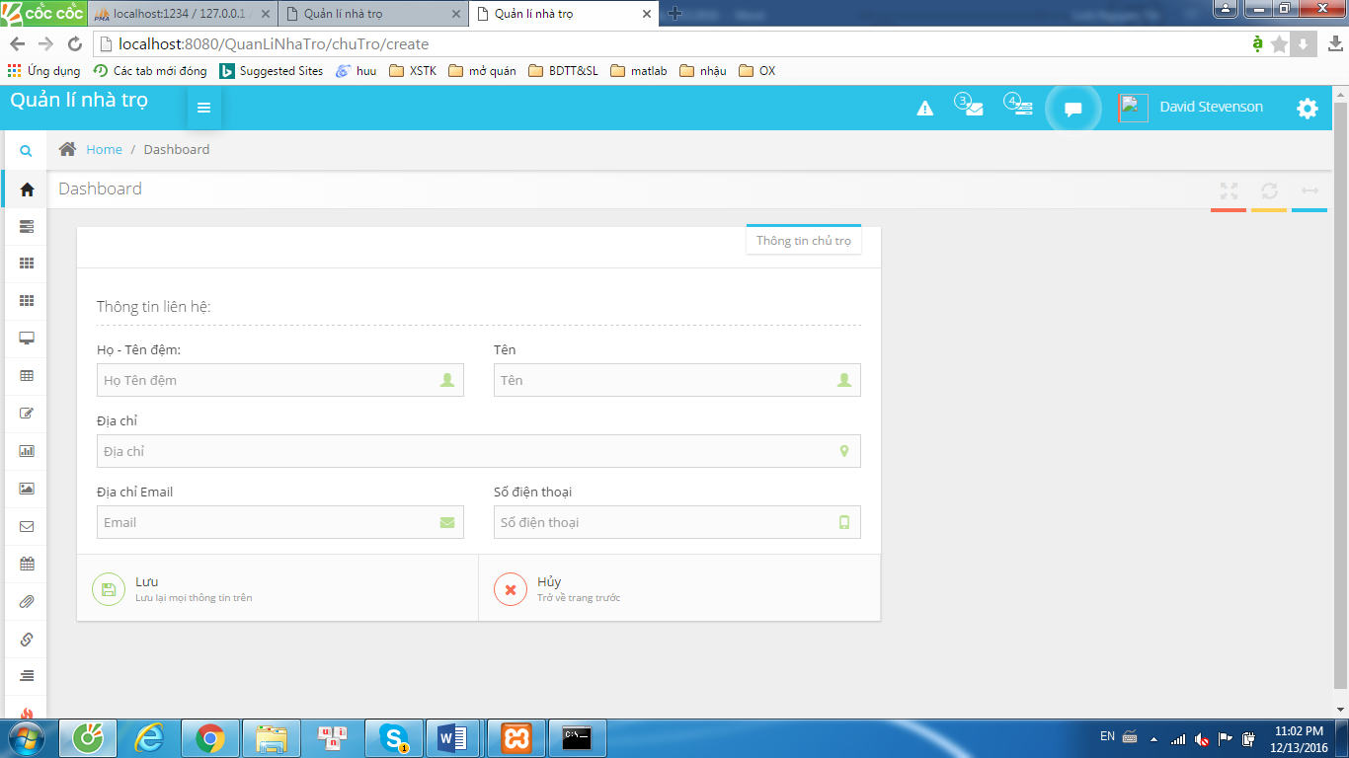

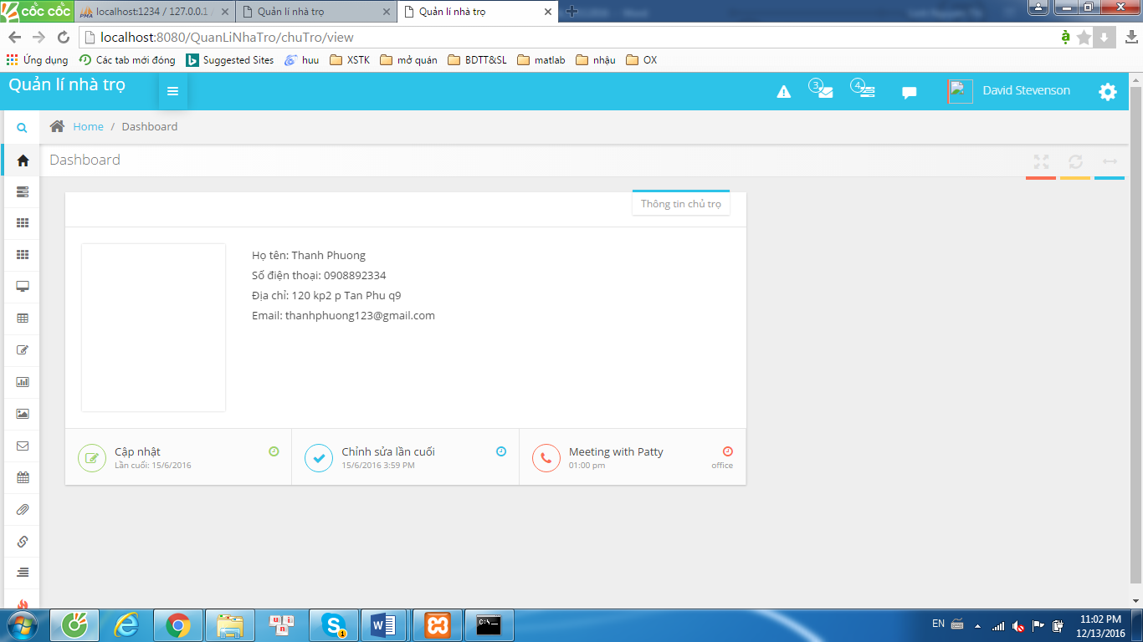

**5 đặc sắc của hệ thống:**

1. Tìm người ở ghép
2. Tìm phòng sử dụng mạng xã hội
3. Thanh toán
4. Sử dụng giọng nói để điều khiển hệ thống